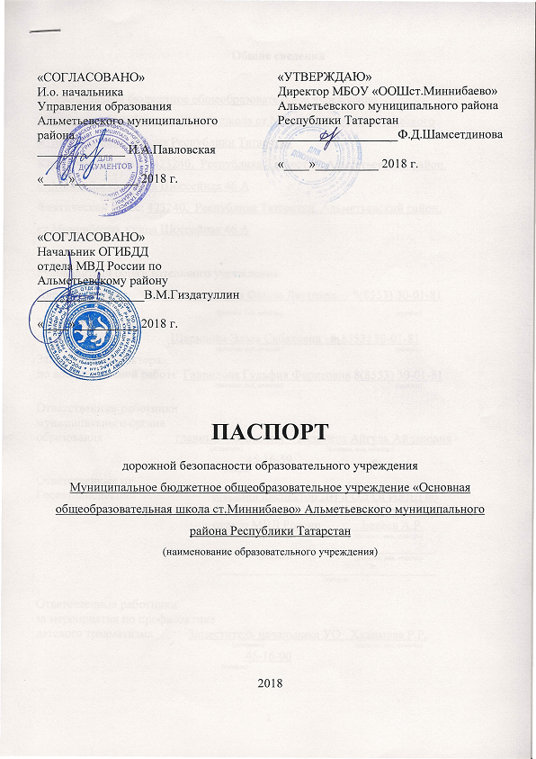

Общие сведения

Муниципальное бюджетное общеобразовательное учреждение «Основная общеобразовательная школа ст.Миннибаево» Альметьевского муниципального района Республики Татарстан
Юридический адрес: 423240, Республика Татарстан, Альметьевский район, ст.Миннибаево, улица Шоссейная 46 А
Фактический адрес: 423240, Республика Татарстан, Альметьевский район, ст.Миннибаево, улица Шоссейная 46 А

Руководители образовательного учреждения:
Директор школы Шамсетдинова Флюза Даутовна 8(8553) 30-01-81
(фамилия, имя, отчество) (телефон)
Заместитель директора
по учебной работе Шарипова Эльза Сабаховна 8(8553) 30-01-81
(фамилия, имя, отчество) (телефон)
Заместитель директора
по воспитательной работе Гаврилова Гульфия Фаритовна 8(8553) 30-01-81
(фамилия, имя, отчество) (телефон)

Ответственные работники
муниципального органа
образования главный специалист Бадриева Айгуль Айдаровна
(должность) (фамилия, имя, отчество)
45-16-59
(телефон)
Ответственные от
Госавтоинспекции старший инспектор ДИ и ОД ОГИБДД по
Альметьевскому муниципальному району
отдела МВД России Бакеев А.Р.
(должность) (фамилия, имя, отчество)
_________________ ________________
(должность) (фамилия, имя, отчество)
___________________________________
(телефон)

Ответственные работники
за мероприятия по профилактике
детского травматизма Заместитель начальника УО Халимова Р.Р.
(должность) (фамилия, имя, отчество)
45-16-00
(телефон)

Руководитель или ответственный
работник дорожно-эксплуатационной
организации, осуществляющей
содержание улично-дорожной
сети (УДС)∗ Михайлов В.Ф. 32-83-64
(фамилия, имя, отчество) (телефон)

Руководитель или ответственный
работник дорожно-эксплуатационной
организации, осуществляющей
содержание технических средств
организации дорожного
движения (ТСОДД)* Михайлов В.Ф. 32-83-64
(фамилия, имя, отчество) (телефон)

Количество учащихся 46
Наличие уголка по БДД имеется, в классах
(если имеется, указать место расположения)
Наличие класса по БДД нет
(если имеется, указать место расположения)
Наличие автогородка (площадки) по БДД нет

Наличие автобуса в образовательном учреждении нет
(при наличии автобуса)
Владелец автобуса ______________________________________________
(образовательное учреждение, муниципальное образование и др.)

Время занятий в образовательном учреждении:
1-ая смена: 8.00 – 13.40 (период)
2-ая смена: __________ – ___________ (период)
внеклассные занятия: 13.40 – 15.00 (период)

Телефоны оперативных служб:
112, 01, 36-61-30 МВД,
43-96-25 ГИБДД по Альметьевскому району,
45-16-59 Управление Образования

Содержание
- План-схема образовательного учреждения.
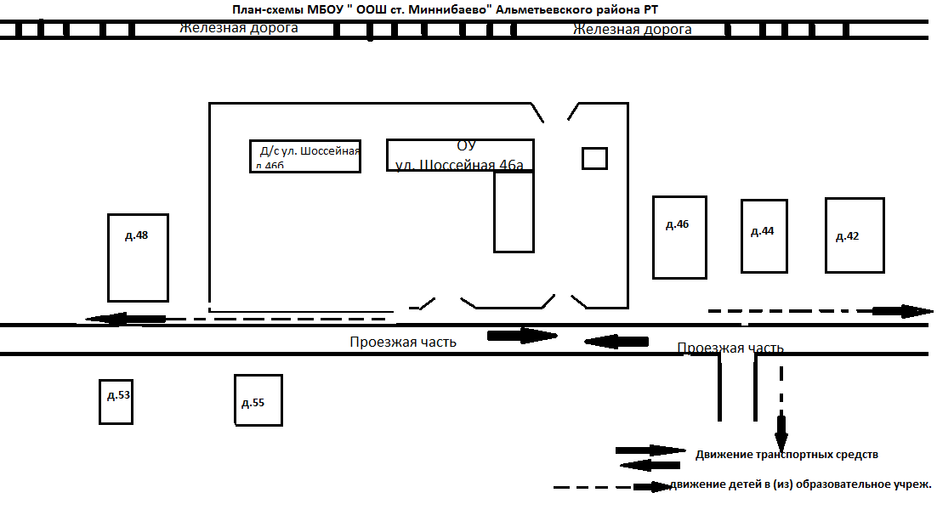

1. Район расположения образовательного учреждения, пути движения транспортных средств и детей (обучающихся, воспитанников).
2. Организация дорожного движения в непосредственной близости от образовательного учреждения с размещением соответствующих технических средств организации дорожного движения, маршруты движения детей и расположение парковочных мест.
3. Маршруты движения организованных групп детей от образовательного учреждения к стадиону, парку или спортивно-оздоровительному комплексу.
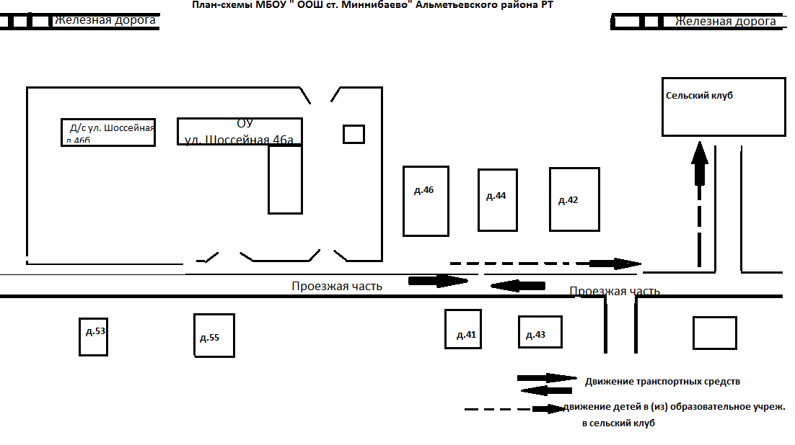
4. Пути движения транспортных средств к местам разгрузки/погрузки и рекомендуемые безопасные пути передвижения детей по территории образовательного учреждения.
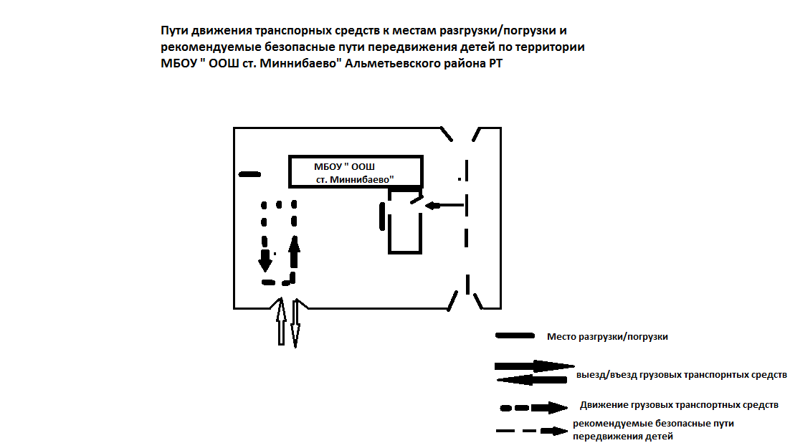

III. Приложения
План-схема пути движения транспортных средств и детей (обучающихся, воспитанников) при проведении дорожных ремонтно-строительных работ вблизи образовательного учреждения
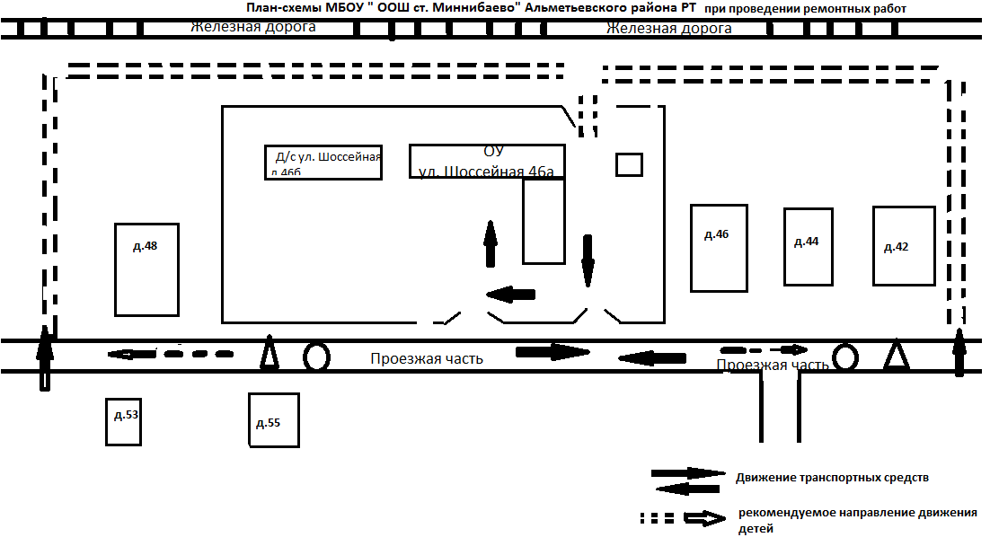

 Дорожно-эксплуатационные организации, осуществляющие содержание УДС и ТСОДД, несут ответственность в соответствии с законодательством Российской Федерации (Федеральный закон «О безопасности дорожного движения» от 10 декабря 1995 г. № 196-ФЗ, Кодекс Российской Федерации об административных правонарушениях, Гражданский кодекс Российской Федерации).

